**Казанские педагоги играют в литературную игру «Олимпия»**

Опубликовано Чт, 16/04/2015 - 20:36 [admin](http://kazanobr.ru/user/1)

[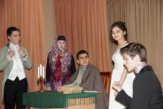](javascript:void(0);)

15 апреля 2015 года согласно плану Информационно-методического отдела Управления образования г.Казани, городского Собрания учителей русского языка и литературы, РО ОО АССУЛ состоялась городская литературная игра «Олимпия» среди педагогов города, посвященная Году литературы в России. Ранее в каждом объединенном районе Казани были созданы команды, состоящие из учителей, преподающих разные предметы, но, конечно, преимущественно из филологов-русистов. Команды выбрали себе названия: «Креативные» из Авиастроительного и Ново-Савиновского районов, «12 стульев» Вахитовцы и Приволжане, «Мамаша Кураж и ее дети» - это Москвичи и Кировчане и «Пигмалион и Галатеи» из Советского района. В течение нескольких месяцев педагоги готовились к игре – поставили мини-спектакли по одному из произведений школьной программы, придумали, нарисовали и напечатали афиши к этому спектаклю, подготовились к музыкальным номерам и к вопросам викторин, которые включали в себя разделы музыки, ИЗО, литературы и кино. Надо отметить, что педагоги прекрасно справились со всеми заданиями, здорово сыграли свои роли в спектаклях - как настоящие артисты! Их выступления оценивало компетентное жюри. В итоге победила команда педагогов из Авиастроительного и Ново-Савиновского районов - «Креативные». Все участники получили подарки от спонсоров мероприятия - пригласительные билеты в музеи и театры нашего города, а также книги и учебную литературу издательства «Просвещения». Поздравляем всех!

[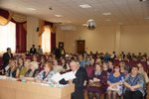](http://kazanobr.ru/fotolar/node3955/1.jpg)[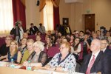](http://kazanobr.ru/fotolar/node3955/2.jpg)[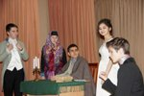](http://kazanobr.ru/fotolar/node3955/3.jpg)[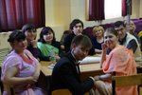](http://kazanobr.ru/fotolar/node3955/4.jpg)[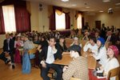](http://kazanobr.ru/fotolar/node3955/5.jpg)[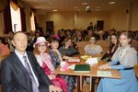](http://kazanobr.ru/fotolar/node3955/6.jpg)[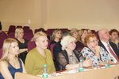](http://kazanobr.ru/fotolar/node3955/7.jpg)[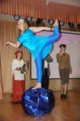](http://kazanobr.ru/fotolar/node3955/8.jpg)[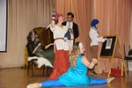](http://kazanobr.ru/fotolar/node3955/9.jpg)[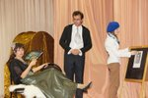](http://kazanobr.ru/fotolar/node3955/10.jpg)[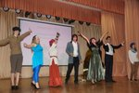](http://kazanobr.ru/fotolar/node3955/11.jpg)[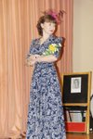](http://kazanobr.ru/fotolar/node3955/12.jpg)[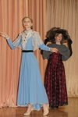](http://kazanobr.ru/fotolar/node3955/13.jpg)[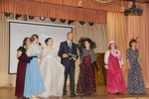](http://kazanobr.ru/fotolar/node3955/14.jpg)[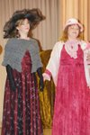](http://kazanobr.ru/fotolar/node3955/15.jpg)[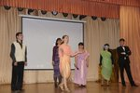](http://kazanobr.ru/fotolar/node3955/16.jpg)[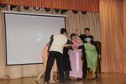](http://kazanobr.ru/fotolar/node3955/17.jpg)[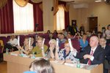](http://kazanobr.ru/fotolar/node3955/18.jpg)[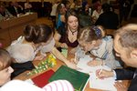](http://kazanobr.ru/fotolar/node3955/19.jpg)[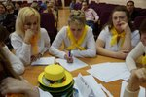](http://kazanobr.ru/fotolar/node3955/20.jpg)[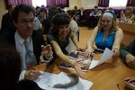](http://kazanobr.ru/fotolar/node3955/21.jpg)[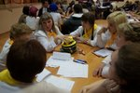](http://kazanobr.ru/fotolar/node3955/22.jpg)[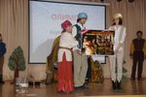](http://kazanobr.ru/fotolar/node3955/23.jpg)[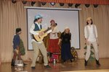](http://kazanobr.ru/fotolar/node3955/24.jpg)[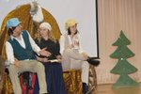](http://kazanobr.ru/fotolar/node3955/25.jpg)[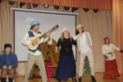](http://kazanobr.ru/fotolar/node3955/26.jpg)[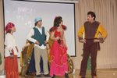](http://kazanobr.ru/fotolar/node3955/27.jpg)[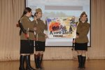](http://kazanobr.ru/fotolar/node3955/28.jpg)[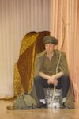](http://kazanobr.ru/fotolar/node3955/29.jpg)[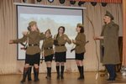](http://kazanobr.ru/fotolar/node3955/30.jpg)[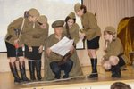](http://kazanobr.ru/fotolar/node3955/31.jpg)[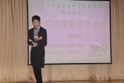](http://kazanobr.ru/fotolar/node3955/32.jpg)[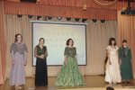](http://kazanobr.ru/fotolar/node3955/33.jpg)[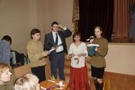](http://kazanobr.ru/fotolar/node3955/34.jpg)[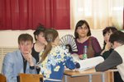](http://kazanobr.ru/fotolar/node3955/35.jpg)[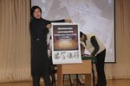](http://kazanobr.ru/fotolar/node3955/36.jpg)[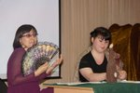](http://kazanobr.ru/fotolar/node3955/37.jpg)[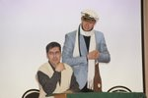](http://kazanobr.ru/fotolar/node3955/38.jpg)[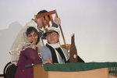](http://kazanobr.ru/fotolar/node3955/39.jpg)[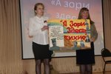](http://kazanobr.ru/fotolar/node3955/40.jpg)[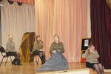](http://kazanobr.ru/fotolar/node3955/41.jpg)[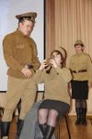](http://kazanobr.ru/fotolar/node3955/42.jpg)[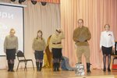](http://kazanobr.ru/fotolar/node3955/43.jpg)[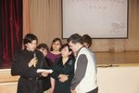](http://kazanobr.ru/fotolar/node3955/44.jpg)[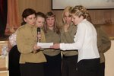](http://kazanobr.ru/fotolar/node3955/45.jpg)[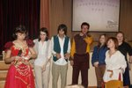](http://kazanobr.ru/fotolar/node3955/46.jpg)[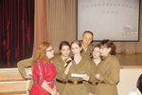](http://kazanobr.ru/fotolar/node3955/47.jpg)[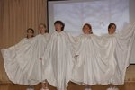](http://kazanobr.ru/fotolar/node3955/48.jpg)[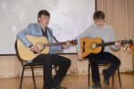](http://kazanobr.ru/fotolar/node3955/49.jpg)[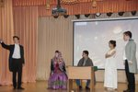](http://kazanobr.ru/fotolar/node3955/50.jpg)[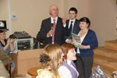](http://kazanobr.ru/fotolar/node3955/51.jpg)[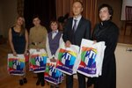](http://kazanobr.ru/fotolar/node3955/52.jpg)[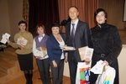](http://kazanobr.ru/fotolar/node3955/53.jpg)[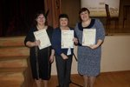](http://kazanobr.ru/fotolar/node3955/54.jpg)